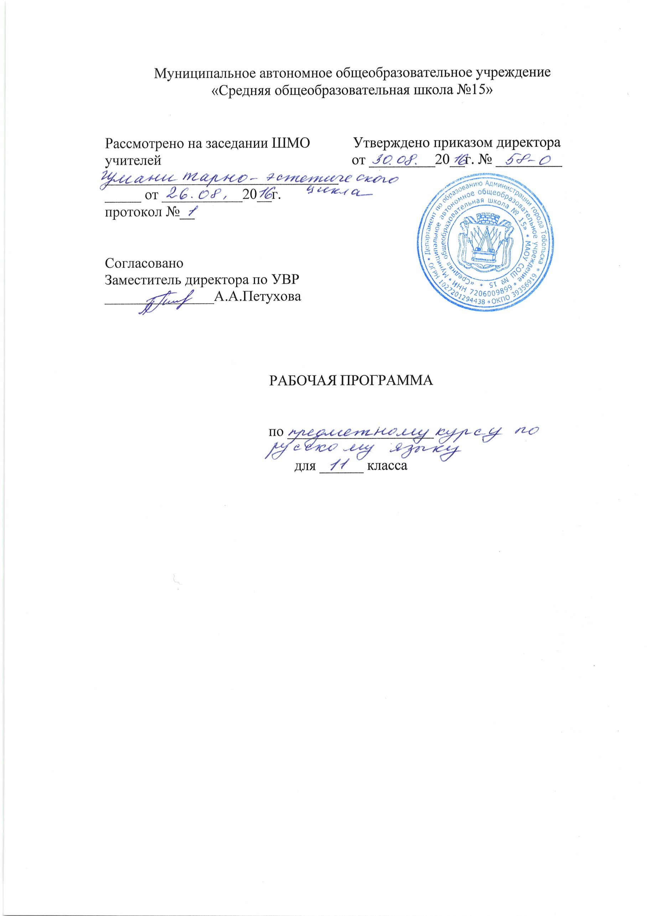
Планируемые результаты:
- умение оценивать речь с точки зрения языковых норм русского литературного языка (орфоэпических, лексических, словообразовательных, морфологических, синтаксических);
- умение применять знания по фонетике, лексике, морфемике, словообразованию, морфологии и синтаксису в практике правописания;
- умение соблюдать в речевой практике основные синтаксические нормы русского литературного языка;
- умение адекватно понимать информацию (основную и дополнительную, явную и скрытую) письменного сообщения (текста, микротекста);
- умение понимать и интерпретировать содержание исходного текста;
- умение создавать связное высказывание, выражая в нем собственное мнение по прочитанному тексту;
- умение аргументировать собственное мнение и последовательно излагать свои мысли;
- умение оформлять письменную речь в соответствии с грамматическими и пунктуационными нормами литературного языка и соответствующими требованиями к письменной экзаменационной работе.

СОДЕРЖАНИЕ ПРОГРАММЫ
Введение. Нормативные и методические документы по подготовке и проведению государственной (итоговой) аттестации в форме ЕГЭ по русскому языку. Особенности ЕГЭ по русскому языку. Спецификация экзаменационной работы. Кодификатор. Демонстрационная версия. Критерии и нормы оценки тестовых заданий и сочинения.
Языковые нормы. Литературный язык. Нормированность речи. Типы норм. Словари русского языка. Словарь трудностей русского языка.
Орфоэпическая норма, основные правила орфоэпии. Акцентологическая норма (нормы ударения). Причины нарушения орфоэпических и акцентологических норм. Предупреждение ошибок на орфоэпическом уровне.
Лексическая норма. Лексическое и грамматическое значения слова. Лексическое многообразие лексики русского языка: омонимы, синонимы, антонимы, паронимы; общеупотребительная лексика и лексика ограниченного употребления; заимствованная лексика, устаревшие и новые слова. Фразеологизмы. Речевые ошибки на лексическом уровне, их предупреждение.
Грамматические нормы (словообразовательная, морфологическая, синтаксическая нормы).
Словообразовательная норма. Способы словообразования. Ошибочное словообразование. Предупреждение ошибок при словообразовании и словообразовательном анализе.
Морфологические нормы. Правила и нормы образования форм слов разных частей речи. Морфологический анализ слова. Грамматические и речевые ошибки на морфологическом уровне, их предупреждение.
Синтаксические нормы. Словосочетание. Виды словосочетаний. Построение словосочетаний. Лексическая сочетаемость слов в словосочетаниях.
Предложение. Порядок слов в предложении. Виды предложений. Грамматическая (предикативная) основа предложения. Подлежащее и сказуемое как главные члены предложения, способы их выражения. Простое и сложное предложения. Интонационная норма. Нормы согласования (правила согласования слов, согласование сказуемого с подлежащим, согласование определений с определяемым словом). Нормы управления. Построение предложений с однородными членами. Построение сложноподчиненных предложений. Нормы примыкания. Правильное использование деепричастного оборота. Синтаксическая синонимия. Правила преобразования прямой речи в косвенную. Типичные ошибки при нарушении синтаксических норм, их предупреждение.
Нормы письменной речи: орфографические и пунктуационные нормы.
Орфографическая грамотность. Использование алгоритмов при освоении орфографических правил. Трудные случаи русской орфографии: правописание –Н- и –НН- в суффиксах различных частей речи; правописание корней. Правописание приставок; правописание личных окончаний глаголов и суффиксов причастий настоящего времени; правописание суффиксов различных частей речи (кроме –Н-/-НН-); правописание НЕ и НИ; слитное, дефисное и раздельное написание омонимичных слов и сочетаний слов).
Пунктуационная грамотность. Использование алгоритмов при освоении пунктуационных норм. Трудные случаи пунктуации. Пунктуация в простом предложении: знаки препинания в предложениях с однородными членами, при обособленных членах (определениях, обстоятельствах); знаки препинания в предложениях со словами и конструкциями, грамматически не связанными с членами предложения. Пунктуация в сложных предложениях: в бессоюзном сложном предложении, в сложноподчинённом предложении; знаки препинания в сложном предложении с союзной и бессоюзной связью. Сложное предложение с разными видами связи.
Текст: структура, языковое оформление. Смысловая и композиционная целостность текста. Последовательность предложений в тексте. Разноаспектный анализ текста. Логико-смысловые отношения между частями микротекста. Средства связи предложений в тексте. Основная и дополнительная информация микротекста. Информационная обработка письменных текстов различных стилей и жанров.
Функционально-смысловые типы речи, их отличительные признаки. Предупреждение ошибок при определении типов речи.
Функциональные стили, их характеристика. Специфика отдельных стилей речи (произношение, словообразование, лексика и фразеология, морфология, синтаксис). Предупреждение ошибок при определении стиля текста, его фрагмента.
Изобразительно-выразительные средства языка. Выразительные средства лексики и фразеологии. Тропы, их характеристика. Стилистические фигуры.
Коммуникативная компетенция выпускника (сочинение). Умения, проверяемые на коммуникативном уровне выполнения экзаменационной работы. Исходные тексты, их характеристика. Информационная насыщенность текстов предыдущих лет. Жанровое многообразие сочинений. Требования к письменной работе выпускника. Композиция письменной экзаменационной работы.
Формулировка проблем исходного текста. Виды проблем. Способы формулировки проблемы. Анализ текстов и проблем экзаменационных работ предыдущих лет.
Комментарий к сформулированной проблеме исходного текста. Способы комментария проблемы. Письменное оформление комментария.
Авторская позиция. Отражение авторской позиции в тексте. Требования к формулировке позиции автора в письменной работе. Анализ оформления авторской позиции в письменных работах выпускников.
Аргументация собственного мнения по проблеме. Формы аргументации. Правила использования аргументов. Источники аргументации. Анализ письменных работ выпускников с точки зрения правильности и убедительности приводимых аргументов.
Смысловая цельность, речевая связность и последовательность изложения. Логические ошибки, их характеристика и предупреждение. Абзацное членение, типичные ошибки в абзацном членении письменной работы, их предупреждение.
Точность и выразительность речи. Речевая культура. Требования к точности и выразительности речи. Грамматический строй речи. Речевые недочеты.
Фоновое оформление работы. Фактические ошибки, их предупреждение.
Этическая норма.
Анализ и редактирование образцов ученических сочинений. Редактирование собственных текстов.
Обобщающее повторение.

Тематическое планирование предметного курса
«Подготовка к ЕГЭ. Русский язык. 11 класс» ( 34 часов -1 час в неделю )
№  п/п | Тема занятия | Кол  ч. | Требования к уровню подготовки учащихся
1 | Введение. Цели и задачи курса. Знакомство демоверсией. | 1 | Знать структуру и содержание ЕГЭ по русскому языку, спецификацию, правила заполнения бланков ответов.  Уметь ориентироваться в тестовом задании, заполнять бланки ответов.
2 | Орфоэпия. Орфоэпические нормы. ЕГЭ 4 | 1 | Знать основные тенденции постановки ударения в различных частях речи (в прилагательных, глаголах, причастиях, формах И.п., Р.п. мн. числа имен существительных).  Уметь ставить ударение в наиболее часто встречающихся словах, работать с орфоэпическим словарем.
3 | Лексика. Лексические нормы. Слова – паронимы. ЕГЭ 5 | 1 | Знать определения понятий.  Уметь определять лексическое значение слова, находить в тексте синонимы, антонимы, паронимы, стилистически окрашенную лексику (разговорную, книжную), лексику ограниченной сферы употребления (диалектизмы, жаргонизмы, профессионализмы, просторечную лексику), работать с толковы словарем, словарями синонимов, антонимов, паронимов.
4 | Лексические выразительные  средства. Тропы. ЕГЭ 24 | 1 | Знать лексические средства выразительности: аллегория, гипербола, литота, метафора, метонимия, олицетворение, синекдоха, сравнение, эпитет, фразеологизм.  Уметь находить тропы в тексте.
5 | Синтаксические средства выразительности. ЕГЭ 24 | 1 | Знать синтаксические средства выразительности.Уметь находить синтаксические средства в тексте  Выполнение задания ЕГЭ 24, анализ текста
6 | Лексические средства, синтаксические средства выразительности | 1 | Знать лексические и синтаксические средства выразительности.  Уметь находить синтаксические и лексические средства в тексте
7 | Морфология. Самостоятельные и служебные части речи. ЕГЭ 13, 23 | 1 | Знать определение частей речи, их морфологические признаки.  Уметь определять принадлежность слова к части речи.
8 | Морфологические нормы. Грамматические ошибки, связанные с их нарушением. ЕГЭ 6 | 1 | Знать трудные случаи образования форм слова: И.п, Р.п. мн. числа имен существительных, формы количественных числительных, степеней сравнения имен прилагательных, повелительного наклонения глаголов.  Уметь определять ошибочное образование формы слова.
9 | Синтаксические нормы. Грамматические ошибки, связанные с их нарушением. ЕГЭ 7 | 1 | Знать распространенные грамматические ошибки, связанные с нарушением синтаксических норм.  Уметь находить предложения с нарушением синтаксических норм.
10 | Синтаксис. Предложение. Простое, осложненное, сложное предложение. Синонимия синтаксических конструкций. ЕГЭ 15 | 1 | Знать виды предложений по цели высказывания, по интонации, по количеству ГО, по характеру основы, по наличию второстепенных членов, структурно необходимых элементов, по степени осложнения, типы сложных предложений.  Уметь характеризовать предложение, находить предложения указанной характеристики в тексте, производить синонимическую замену СПП с придаточным определительным на простое предложение с причастным оборотом.
11 | Синтаксические выразительные средства. Стилистические фигуры. ЕГЭ 24 | 1 | Знать синтаксические выразительные средства, стилистические фигуры.  Уметь находить синтаксические выразительные средства, стилистические фигуры в тексте.
12 | Пунктуация. Знаки препинания в простом предложении, осложненном однородными членами, обособленными определениями, обстоятельствами, вводными словами. ЕГЭ 15, 16 | 1 | Знать правила постановки знаков препинания в простом предложении, осложненном однородными членами, обособленными определениями, обстоятельствами, вводными словами.  Уметь определять условия постановки знаков препинания в простом предложении, осложненном однородными членами, обособленными определениями, обстоятельствами, вводными словами.
13 | Пунктуация. Знаки препинания в сложносочиненном предложении. ЕГЭ 19 | 1 | Знать, что такое сложносочиненное предложение, правила постановки знаков препинания в нем.  Уметь определять условия постановки знаков препинания в сложносочиненном предложении.
14 | Пунктуация. Знаки препинания в бессоюзном сложном предложении. | 1 | Знать, что такое бессоюзное предложение, правила постановки знаков препинания в нем.  Уметь определять условия постановки знаков препинания в бессоюзном сложном предложении.
15 | Пунктуация. Знаки препинания в сложноподчиненном предложении. ЕГЭ 18,19 | 1 | Знать, что такое сложноподчиненное предложение, правила постановки знаков препинания в нем.  Уметь определять условия постановки знаков препинания в сложноподчиненном предложении.
16 | Пунктуация. Знаки препинания в предложениях с разными видами связи. ЕГЭ 19 | 1 | Знать правила постановки знаков препинания в предложениях с разными видами связи.  Уметь определять условия постановки знаков препинания в предложениях с разными видами связи.
17 | Тестирование. | 1 | Уметь выполнять задания, применять знания при тестировании.
18 | Текст. Выделение основной и дополнительной информации в тексте. Способы и средства связи предложений в тексте. ЕГЭ 1, 20-23 | 1 | Знать, что такое текст, основные способы и средства связи предложений в тексте: лексический повтор, местоимения, союзы, контекстные синонимы.  Уметь выделять основную информацию в тексте, определять средства связи предложений в тексте.
19 | Текст. Стили и типы речи. Задания ЕГЭ 21 | 1 | Знать стили речи: научный, публицистический, официально-деловой, художественный, разговорный; типы речи: повествование, описание, рассуждение.  Уметь определять принадлежность текста к стилю и типу речи.
20 | Задание 25. Композиция сочинения. Критерии оценивания задания 25 |  | Уметь строить сочинение-рассуждение по стандартной трёхчастной схеме: вступление – основная часть – заключение.
21 | Виды вступлений к сочинению | 1 | Знать виды вступлений к сочинению и уметь использовать эти знания при написании сочинения- рассуждения
22 | Формулировка проблемы текста. Способы формулировки проблемы. | 1 | Знать, как писать сочинение, раскрывая его проблему.  Уметь формулировать проблему текста
23 | Комментарий к сформулированной проблеме | 1 | Знать об основных требованиях к сочинениям.  Уметь комментировать сформулированную проблему
24 | Позиция автора | 1 | Уметь увидеть в тексте сформулированную автором позицию
25 | Аргументация собственного мнения по проблеме | 1 | Аргументация собственной позиции.  Как выражать и аргументировать свою собственную позицию и своё мнение в сочинении. Знать, как писать сочинение, раскрывая свою собственную позицию и своё мнение в сочинении.
26 | Способы аргументации собственного мнения. | 1 | Знать типы аргументов.  Уметь аргументировать собственное мнение.
27 | Типы аргументов | 1 | Знать, как писать сочинение, раскрывая свою собственную позицию и своё мнение в сочинении.  Уметь правильно подбирать аргументы к проблеме
28 | Создание банка данных аргументов | 1 | Знать, как писать сочинение, раскрывая свою собственную позицию и своё мнение в сочинении.  Уметь правильно подбирать аргументы к проблеме
29 | Виды заключений к сочинению | 1 | Знать и уметь составлять  заключение  к сочинению в разных вариантах
30 | Написание сочинения-рассуждения | 1 | Знать структуру сочинения-рассуждения.  Уметь применять знания при выполнении заданий
31 | Анализ (самоанализ) сочинения-рассуждения | 1 | Знать критерии оценивания задания С. Уметь анализировать свою письменную работу.
32 | Речевое оформление сочинения. | 1 | Знать типы ошибок, уметь их исправлять.
33 | Выполнение контрольного тестирования. | 1 | Уметь выполнять задания, применять знания при тестировании.
34 | Выполнение задания 25 | 1 | Уметь составлять текст сочи-  нения, исходя из требований

